**[在 Windows 系统下安装 IntelliJ IDEA 的方法](http://blog.csdn.net/qq_35246620/article/details/61200815)**

首先，双击打开 IntelliJ IDEA 的快捷方式：

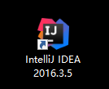

在此，需要说明：

* 如果咱们的电脑曾经安装过 IntelliJ IDEA，并且你在卸载 IntelliJ IDEA 的时候没有删除其配置文件目录，那么在安装新版本后是不会出现首次运行的功能向导的；
* 如果咱们的电脑没有安装过 IntelliJ IDEA，或者是卸载 IntelliJ IDEA 的时候删除了 IntelliJ IDEA 的配置文件目录，那么当你首次打开 IntelliJ IDEA 的时候，将会进入向导界面。

进入向导界面，如下图所示：

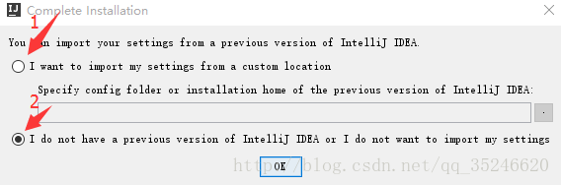

* 标注1：如果咱们的电脑曾经安装过 IntelliJ IDEA 并且保留了其配置文件目录的话，则可以通过此按钮进行导入；
* 标注2：如果咱们的电脑没有安装过早期任何版本的 IntelliJ IDEA 的话，则可以通过此按钮让 IntelliJ IDEA 生成一份新的配置文件。

此外，如果咱们的电脑不是首次安装 IntelliJ IDEA 的话，则还会在“ **标注1** ”的上面多出现一个按钮选项，为：

* I want to import my settings from a previous version.

其功能为“**自动识别曾经安装过的 IntelliJ IDEA 旧版本的配置**”，如果咱们选择了此按钮，则 IntelliJ IDEA 将自动把旧版本的配置文件转移到新版本的配置文件目录中。在此处，点击“OK”后，跳转到如下界面：

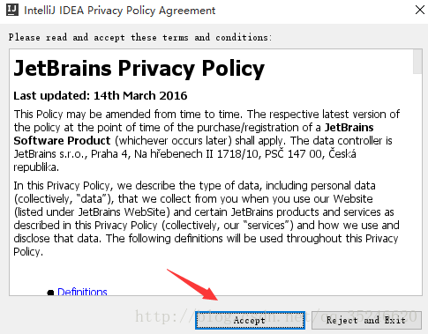

此页面为展示 IntelliJ IDEA 的隐私协议，点击“Accept”即可进入“激活许可证”界面：

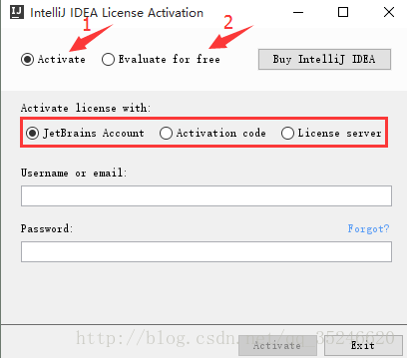

如上图所示，默认选择 **标注1** 的“Activate”，验证 IntelliJ IDEA 的许可有如图展示的三种方式，在这里，咱们选择 **标注2** 的“Evaluate for free”进入演示，默认是免费试用 30 天，选择后进入如下界面：

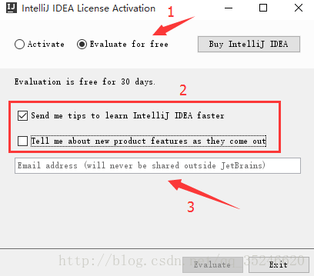

* 标注1：Evaluate for free，免费评估试用，默认 30 天；
* 标注2：选择是否发送提示信息和产品特点；
* 标注3：勾选完标注2的信息后，发送的邮箱地址。

选择完成后，点击“Evaluate”，进入如下界面：

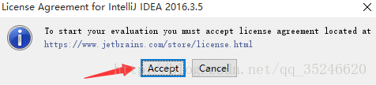

如上图所示，展示了 IntelliJ IDEA 的许可协议地址，不用管它是什么鬼，点击“Accept”，将跳转到如下界面：

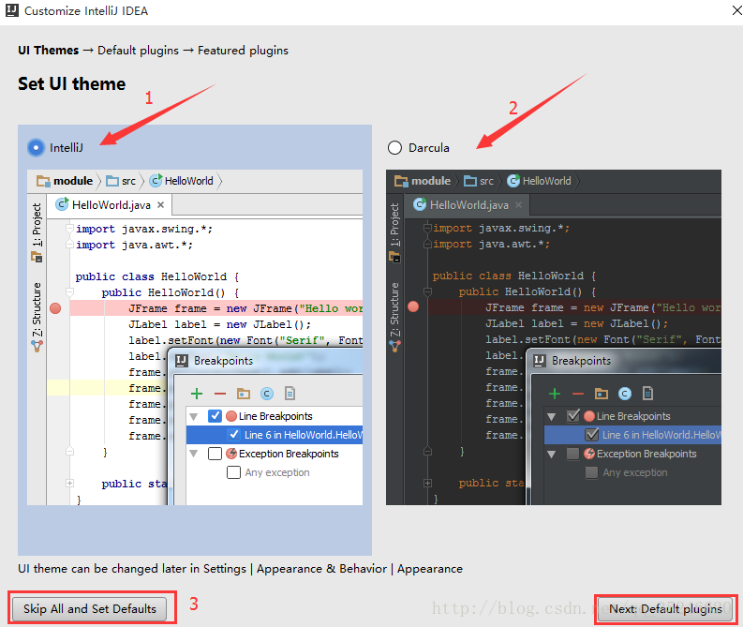

* 标注1：IntelliJ IDEA 默认的 UI 主题；
* 标注2：个人比较喜欢的 Darcula 黑色主题；
* 标注3：跳过所有向导，选择默认配置（不建议选择）。

在此处，咱们选择 Darcula 黑色 UI 主题并选择“Next: Default plugins”，进入到插件配置页面：

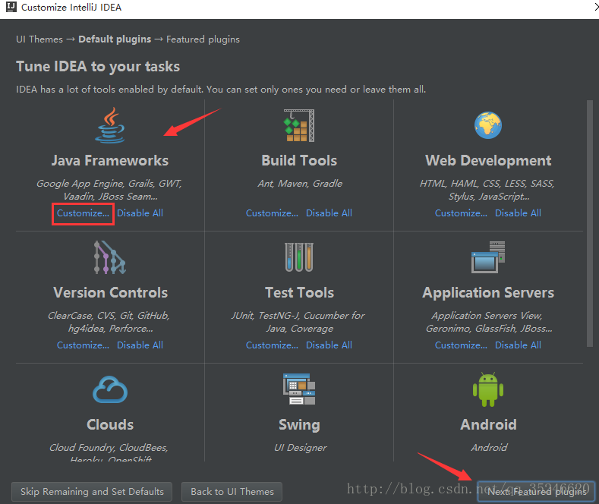

如上图所示，展示了 IntelliJ IDEA 支持的一些主要的插件或者说是工具、扩展功能。咱们可以根据自己开发的实际需求禁用一些插件，这样可以稍微减轻 IntelliJ IDEA 运行时所占内存，加快运行速度，但是效果并不很明显。在这里，咱们选择“ Java Frameworks ”的“ Customize ”进行演示，点击后，进入到如下界面：

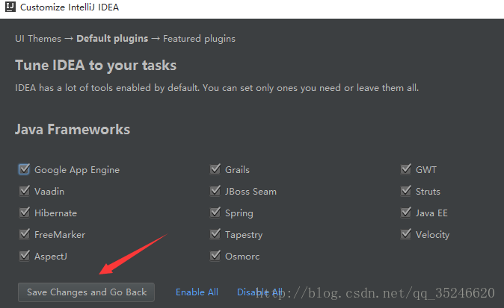

如上图所示，展示了 IntelliJ IDEA 支持的所有 Java Frameworks，咱们可以根据自己的开发需求不启用指定的框架，去掉框架前面的勾选框就表示不启用该框架的支持功能。对于不启用的框架，咱们也可以在后期重新进行勾选。选择完成后，点击“ **Save Changes and Go Back**”跳转到前一个界面，然后在点击“ **Start using IntelliJ IDEA** ”即表示已经初步配置完 IntelliJ IDEA，进入 IntelliJ IDEA 的启动界面：



如上图所示，待进度条走完之后，**欢迎进入 IntelliJ IDEA 的编码世界！**